Luštěniny
Nejznámější luštěniny
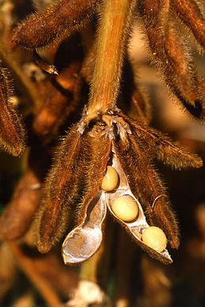
- Hrách setý
- Hrách setý rolní
- Sója luštinatá
- Čočka jedlá
- Fazol obecný
- Podzemnice olejná (arašídy neboli buráky)
Sója luštinatá

- Luštěniny bychom měli jíst jenom tehdy, když jsou dostatečně uvařené. Nikdy ne syrové. Proč? Protože luštěniny obsahují tak zvaný trypsinový inhibitor, který působí jako ochrana před hmyzem a může člověku
způsobit zažívací potíže.

- Obsahují značné množství vitaminů skupiny B, poměrně dost nerostných látek, o polovinu méně vápníku než mléko, fosfor a železo.

- Luštěniny nejsou náročné pro pěstování. Nepotřebují tolik hnojiv. Používá se i jako pro obnovu půdy.

